Giỏ hàng trên một trang mua bán trực tuyến được bắt đầu với trạng thái là rỗng (không có món hang nào). Khi bạn chọn một sản phẩm thì nó sẽ được đưa vào giỏ hàng. Bạn cũng có thể bỏ chọn các món hàng trong giỏ hàng. Khi bạn quyết định mua hàng, thì sẽ xuất hiện màn hình tổng hợp các món hang đang có trong giỏ cùng với thông tin về giá tiền, số lượng và tổng tiền của giỏ hàng, để cho bạn xác nhận xem đúng hay chưa. Nếu bạn thấy số lượng hàng và giá tiền OK thì bạn sẽ được chuyển sang trang thanh toán. Ngược lại bạn sẽ quay lại trang mua hàng (lúc này bạn có thể bỏ chọn các món hàng bạn muốn bỏ bớt).
Yêu cầu:
a. Đưa ra sơ đồ trạng thái - state diagram – cho thấy các trạng thái/states và sự chuyển tiếp/transition khác. Xác định test case – một loạt các trạng thái – bao phủ toàn bộ các chuyển
tiếp.
b. Đưa ra một bảng trạng thái. Cho một ví dụ kiểm thử trường hợp chuyển tiếp không hợp lệ
c. Dùng pairwise để đưa ra những kết hợp để test trên những môi trường:Client: Win XP, Win 7.
Server: 2003, 2008. Browser: IE8, IE9, IE10, Firefox, Google Chrome và Safari

A//

sơ đồ trạng thái
Ký hiệu | Trạng thái | Mô tả
S0 | Giỏ hàng rỗng | Chưa có món hàng nào.
S1 | Đã có hàng trong giỏ | Người dùng đã thêm ít nhất 1 sản phẩm.
S2 | Xem giỏ hàng / xác nhận đơn hàng | Trang hiển thị tổng hợp sản phẩm, giá tiền, số lượng, tổng cộng.
S3 | Thanh toán | Người dùng đã xác nhận và chuyển sang trang thanh toán.
S4 | Quay lại chỉnh sửa | Người dùng quay lại màn hình mua hàng để bỏ/chỉnh số lượng.

Chuyển tiếp (Transitions):

Tên | Hành động (Sự kiện) | Từ trạng thái | Đến trạng thái
T1 | Thêm sản phẩm đầu tiên | S0 | S1
T2 | Thêm/bớt sản phẩm (giỏ vẫn còn hàng) | S1 | S1
T3 | Xóa hết sản phẩm | S1 | S0
T4 | Xem giỏ hàng / xác nhận | S1 | S2
T5 | Xác nhận đúng và tiến hành thanh toán | S2 | S3
T6 | Phát hiện sai, quay lại chỉnh sửa | S2 | S4
T7 | Từ S4 quay lại xác nhận giỏ hàng | S4 | S2
T8 | Bỏ hết hàng khi chỉnh sửa | S4 | S0

Sơ đồ trạng thái
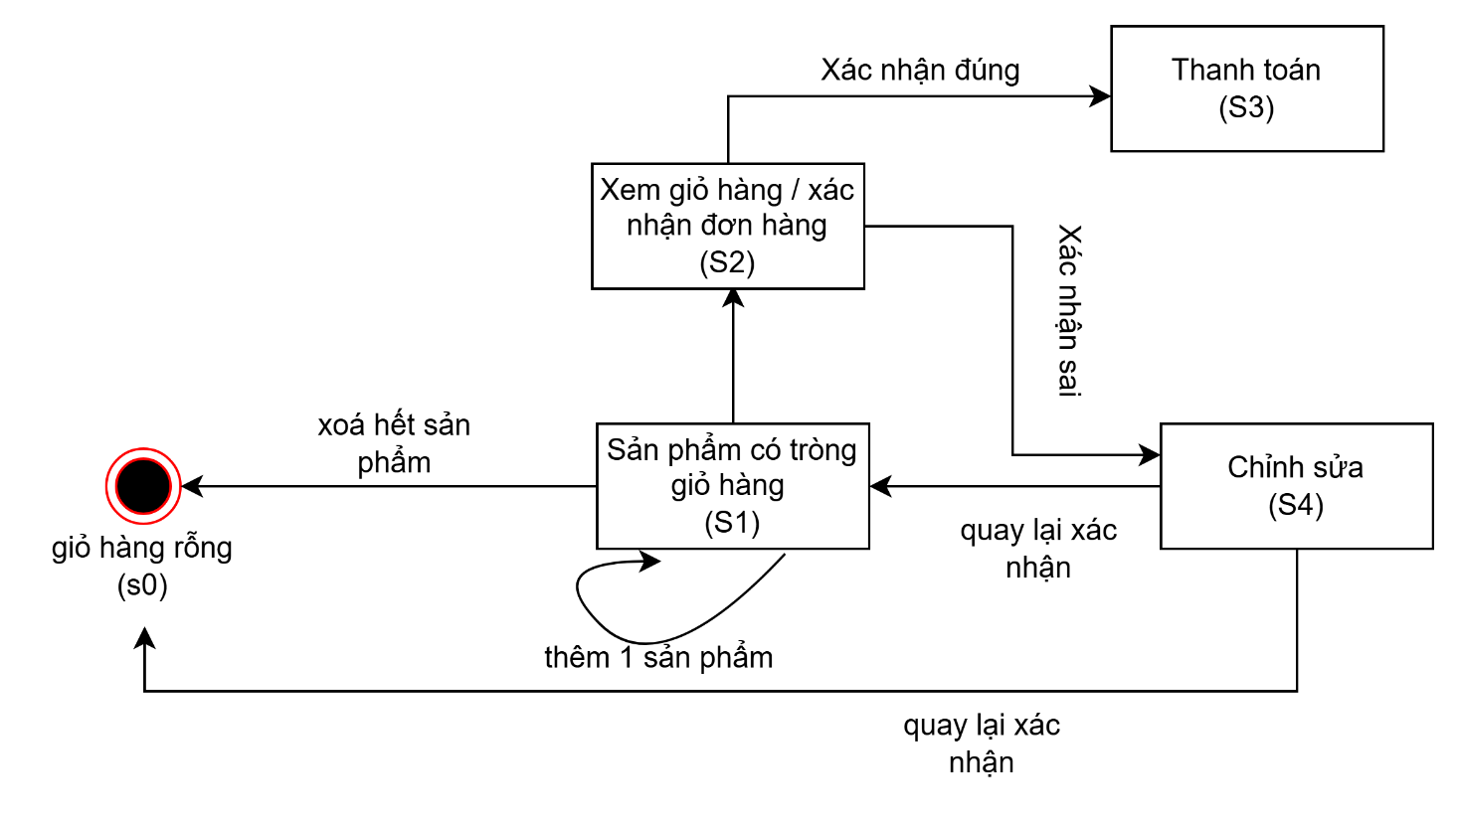

Test case (bao phủ toàn bộ chuyển tiếp)

TC | Chuỗi trạng thái | Bao phủ chuyển tiếp | Giải thích
TC1 | S0 → S1 → S2 → S3 | T1, T4, T5 | Luồng chuẩn: giỏ rỗng → thêm hàng → xác nhận → thanh toán.
TC2 | S0 → S1 → S2 → S4 → S2 → S3 | T1, T4, T6, T7, T5 | Có chỉnh sửa rồi mới quay lại xác nhận và thanh toán.
TC3 | S0 → S1 → S2 → S4 → S0 | T1, T4, T6, T8 | Quay lại chỉnh sửa, rồi xóa hết hàng → giỏ trống.
TC4 | S0 → S1 → S0 | T1, T3 | Thêm sản phẩm rồi xóa hết, không mua.

B//
Bảng trạng thái (State Table)
Trạng thái hiện tại | Sự kiện (Hành động) | Trạng thái kế tiếp | Hợp lệ? | Ghi chú
S0 | Thêm sản phẩm | S1 | ĐÚNG | Giỏ có hàng
S0 | Xem giỏ hàng | S0 | SAI | Không có gì để xem
S1 | Xóa hết hàng | S0 | ĐÚNG | Giỏ trống
S1 | Xem giỏ hàng | S2 | ĐÚNG | Chuyển sang xác nhận
S1 | Thanh toán | S1 | SAI | Chưa xác nhận giỏ
S2 | Xác nhận đúng | S3 | ĐÚNG | Tiến hành thanh toán
S2 | Quay lại chỉnh sửa | S4 | ĐÚNG | Quay lại sửa hàng
S2 | Thêm hàng trực tiếp | S2 | SAI | Không thể thêm ở trang xác nhận
S4 | Xóa hết hàng | S0 | ĐÚNG | Trống giỏ
S4 | Quay lại xác nhận | S2 | ĐÚNG | Quay lại xem giỏ
S3 | Thêm hàng | S3 | SAI | Đơn hàng đã thanh toán

C//
Áp dụng kỹ thuật Pairwise Testing:
- Mục tiêu: Giảm số lượng test case cần kiểm thử nhưng vẫn đảm bảo bao phủ toàn bộ các cặp kết hợp môi trường.
- Công cụ: Microsoft PICT.

Input:
Client: WinXP, Win7
Server: 2003, 2008
Browser: IE8, IE9, IE10, Firefox, Chrome, Safari
Nếu test tất cả thì có 2×2×6 = 24 ca test
Pairwise giúp rút còn khoảng 12 ca test
Test case | Client | Server | Browser
TC1 | Win7 | 2008 | IE9
TC2 | WinXP | 2003 | IE8
TC3 | WinXP | 2008 | Firefox
TC4 | Win7 | 2003 | IE10
TC5 | Win7 | 2003 | Chrome
TC6 | WinXP | 2008 | Safari
TC7 | Win7 | 2003 | Safari
TC8 | WinXP | 2003 | IE9
TC9 | WinXP | 2008 | Chrome
TC10 | WinXP | 2008 | IE10
TC11 | Win7 | 2008 | IE8
TC12 | Win7 | 2003 | Firefox

